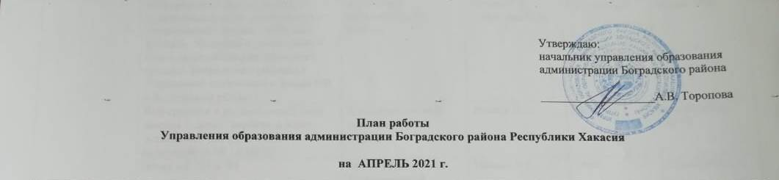
Разделы | Содержание | Цель | Ответственные за подготовку | Итоги, принятые документы | Дата проведения
Совершенствование нормативно-правовой базы | Приказ, положение о муниципальных контрольных работах | Мониторинг качества знаний обучающихся | Митягина Н.М. | Приказ, утверждённое положение | до 30.04.2021 г.
Совещания, семинары | Совещание руководителей ОО | Координация деятельности | Торопова А.В. | Решение | до 28.04.2021 г.
Совещания, семинары | Совещание ЗДУВР | Координация деятельности | Митягина Н.М. | Решение | до 30.04.2021 г.
Размещение материалов Подготовка аналитических отчётов по отдельным вопросам функционирования и развития образования | Отчет в КДН и ЗП | Заполнение отчета установленной формы | Матвеева О.Ю. | отчет | ежемесячно
 | Работа с Банком данных об обучающихся, состоящих на всех видах профилактического учета (ВШУ, КДН и ЗП, ОДН ОВД) | Анализ ситуации и внесение изменений в Банк данных | Матвеева О.Ю. | Банк данных | ежемесячно
 | Работа в системе «Электронный детский сад» | Контроль очередности | Бакарченко Н.М. | реестр детей | ежемесячно
 | База данных о детях-инвалидах, проживающих на территории района. | Корректировка базы данных о детях-инвалидах | Бакарченко Н.М. | База данных | ежемесячно
 | Информация о фактах лишения родительских прав, ограничения в родительских правах, отобрании ребёнка, об отмене усыновления в отношении несовершеннолетних граждан Боградского района (в Управление пенсионного фонда РФ в Боградском районе) | подготовка информации по запросу | Исаева Л.Е.  Янковская О.Н. | Информация | ежемесячно
 | Информация в региональный банк данных о детях- сиротах и детях, оставшихся без попечения родителей (в МО и НРХ) | Заполнение отчета установленной формы | Исаева Л.Е. | РБД | ежемесячно  до 05
 | Отчет в КДН и ЗП | Заполнение отчета установленной формы, подготовка информации | Исаева Л.Е. | отчет | ежемесячно
 | Информация по закрытым образовательным организациям на карантин (ОРВИ, covid-19) | Заполнение установленной формы, подготовка информации | Морозова Е.В. | мониторинг | ежедневно
 | Информация по организации питания в общеобразовательных организациях | Заполнение установленной формы, подготовка информации | Морозова Е.В. | мониторинг | ежемесячно

Массовые мероприятия

№ п/п | мероприятия | ответственный | Место проведения | дата
1 | Встреча выпускников 9-х,11-х классов с представителями учебных заведений Республики Хакасия. | Безель С.В.  Руководители ОУ. | ОО района | В течение месяца
2 | Всероссийские проверочные работы | Митягина Н.М.  Мальцева И.А. | ОО района | В течение месяца
3 | Конкурс «Выпускник года - 2021» | Морозова Е.В. | с. Боград | с 05.04 по 30.04.2021 г.
4 | Участие во Всероссийском историческом диктанте «Диктант Победы» | Морозова Е.В. | с.Бородино,  с.Советская Хакасия,  с.Первомаск,  с.Большая Ерба | 29.04.2021
5 | Участие в Республиканском Фестивале по волейболу среди команд общеобразовательных организаций сезона 2021 | Щербинин С.А. | г.Абакан | 21.04.2021 г.
6 | Турнир по гиревому спорту посвященный празднованию 76-й годовщины Победы в Великой Отечественной войне | Щербинин С.А. | с.Боград | 11.04.2021г.
7 | Конкурс рисунков «Праздник солнца и весны» | МБУ ДО «Дом творчества» | с.Боград | Апрель 2021г.
8 | Участие в эко-акции «Хакасия без огня» | Морозова Е.В., Руководители ОУ | с.Боград | 12.04.2021г.
9 | Участие в региональном тренировочном мероприятии по русскому языку с участием обучающихся 11-х классов МБОУ «Боградская СОШ» | Краснов Д.А.  Карпова О.М.  Кошелева Н.В. | с.Боград | 06.04.2021
10 | Проведения итогового сочинения | Кошелева Н.В.  Руководители ОО | МБОУ «Боградская СОШ»;  МБОУ «Бородинская сош»;  МБОУ «Знаменская СОШ»;  МБОУ «Совхакасская СОШ»;  МБОУ «Сарагашская сош»;  МБОУ «Первомайская СОШ». | 15.04.2021
11 | Проведение всероссийских проверочных работ | Митягина Н.М.  Мальцева И.А. | ОО по графику | В течение месяца
12 | Проверка всероссийских проверочных работ, учителями предметниками | Митягина Н.М.  Мальцева И.А. | УО по графику | В течение месяца
13 | Деятельность рабочей группы в рамках участия МБОУ «Сонская СОШ» в 500 + Федеральном проекте методической поддержки общеобразовательных организаций, имеющих низкие образовательные результаты обучающихся | Митягина Н.М. | По необходимости | В течение месяца

